
DOCUMENTO DAS ARQUITECTURA DE SOFTWARE PROYECTO
Documento de Arquitectura de Software IEEE-1471-2000 Control del documento

• Nombre Proyecto:
Nombre Sub Proyecto:
Arquitectura Proyecto Semestral

Integrante: Cristian Silva e Ignacio Hernández

Contenido
1. Introducción 3
2. Propósito 3
3. Alcance 3
4. Equipo de Trabajo-Actores del Desarrollo 4
5. Recomendaciones de conformidad con esta práctica. 4
Para asegurar que la arquitectura del sistema cumpla con los requisitos y estándares establecidos, se recomiendan las siguientes prácticas: 4
1. Implementar revisiones de arquitectura cada xxxx para asegurar que se ajusten a los cambios de requisitos. 4
2. Utilizar patrones de diseño desacoplados como MVC para modularidad y escalabilidad o por capas. 4
3. Adoptar metodologías ágiles como Scrum para la entrega continua de mejoras y funcionalidades. 4
6. Referencias y estándares aplicables a este documento: 5
7. Definiciones, acrónimos y abreviaciones. 5
8. DESCRIPCIÓN DE ARQUITECTURA: La arquitectura del sistema se presenta mediante el uso de vistas basadas en el Modelo 4+1 de Kruchten, con el fin de proporcionar una visión completa y estructurada del sistema desde diferentes perspectivas. La arquitectura del sistema se presenta mediante el uso de vistas basadas en el Modelo 4+1 de Kruchten, con el fin de proporcionar una visión completa y estructurada del sistema desde diferentes perspectivas. 6
8.1 VISTAS: 6
8.2 TIPOS DE VISTAS: 6
8.3 Framework Conceptual 7
8.3.1 Descripción de la arquitectura en contexto 7
8.3.1 Actores Usuarios y sus roles: 8
8.3.2 Actividades de arquitectura en el ciclo de vida 9
8.3.3 Descripciones prácticas de arquitectura. 9
8.4 Documentación de la arquitectura 10
8.5 Selección de puntos de vista de la arquitectura 10
8.6 Vistas de la arquitectura 11
UML-VISTA DE ESCENARIO 11
UML-VISTA LÓGICA-DIAGRAMA DE CLASES 12
UML-VISTA LÓGICA-DIAGRAMA DE BASE DE DATOS 14
UML-VISTA DE PROCESO-DIAGRAMAS DE ACTIVIDAD 16
UML-VISTA DE DESPLIEGUE 18
UML-VISTA FÍSICA – DIAGRAMA INFRAESTRUCTURA 19
Usabilidad y Calidad de software- Front-end -Vistas Principales 21
Usabilidad y Calidad de software – Vistas específicas de usuario 22
8.7 Consistencia en la cantidad de vistas de la arquitectura. 23
8.7.1 DESCRIPCION DE MODULOS 23
8.7.2 DESCRIPCIÓN DE COMPONENTES 23
8.7.3 DESCRIPCIÓN DE CONECTORES 23
9.1 Acceso a fuentes de información del proyecto 25

- Introducción

Este documento presenta la Descripción de Arquitectura de Software para el sistema Ticketera Prime, una plataforma tecnológica diseñada para modernizar y formalizar la gestión de soporte TI en establecimientos educacionales.
El sistema surge como respuesta a una problemática detectada en el sector educativo: la informalidad en los procesos de soporte técnico, que actualmente se gestionan mediante canales no oficiales (pasillos, WhatsApp, correos dispersos), lo que resulta en una pérdida de trazabilidad y tiempos muertos que afectan la continuidad de las clases.
Ticketera Prime se estructura como una solución Web (con proyección móvil) basada en el framework Django Python y desplegada en la nube de Microsoft Azure. Esta elección tecnológica busca ofrecer una arquitectura segura, escalable y de bajo costo operativo, adaptada a los recursos limitados de los colegios subvencionados y particulares de la región.
El presente documento sigue los lineamientos del estándar IEEE 1471, organizando la arquitectura a través de diversas "vistas" (Lógica, de Procesos, Física, etc.) para abordar las inquietudes de todos los interesados.

- Propósito

El propósito de este documento es servir como guía para el diseño e implementación de la arquitectura del sistema Ticketera Prime. En él se detallan las decisiones técnicas, los componentes principales y los puntos de integración que permitirán implementar una solución robusta y escalable, capaz de gestionar múltiples comunidades bajo un esquema de administración unificado.
Este informe es esencial para los desarrolladores y stakeholders del proyecto, ya que les proporcionará una visión detallada de la estructura y comportamiento del sistema, así como las relaciones entre las diferentes funcionalidades y componentes. Asimismo, establece las bases para futuras expansiones y mejoras del sistema, considerando factores de disponibilidad, seguridad y usabilidad.

- Alcance
El sistema gestionará las siguientes áreas:
- Plataforma Web y Móvil: Desarrollo de una interfaz web para la gestión integral de tickets y una versión móvil orientada al ingreso rápido de solicitudes.
- Registro y Trazabilidad: Sistema completo para el seguimiento de solicitudes técnicas, asegurando que cada incidente quede registrado desde su creación hasta su cierre.
- Reportes de Gestión: Generación de reportes básicos que permitan visualizar estadísticas de incidencias y tiempos de atención.
- Entorno de Pruebas: Despliegue de un ambiente funcional para la validación de las características del sistema antes de su paso a producción.
- Capacitación y Documentación: Realización de sesiones de capacitación a usuarios clave y entrega de manuales de uso detallados.
- Objetivo de Rendimiento: La arquitectura y flujos del sistema están diseñados para lograr una reducción del 30% en los tiempos de resolución de incidencias.
Exclusiones:
- El sistema no incluye integración con otros sistemas de gestión escolar existentes (como ERPs o plataformas académicas) ni contempla soporte técnico posterior a la entrega del proyecto.

- Equipo de Trabajo-Actores del Desarrollo

El desarrollo del sistema requiere la participación de un equipo multidisciplinario con roles claramente definidos para asegurar que el proyecto se lleve a cabo de manera eficiente. A continuación, se presenta una tabla con los principales roles y sus responsabilidades:

Rol | Responsabilidades
Cliente-Stakeholder | Johnny Hernández
Product Owner | Christian Lazcano
Arquitecto de Software / Backend Lead | Ignacio Hernández
Frontend Designer / QA Lead | Cristian Silva

- Recomendaciones de conformidad con esta práctica.

Para asegurar la calidad y escalabilidad, el proyecto sigue estas prácticas:
- Arquitectura MVT (Modelo-Vista-Template): Se utiliza el patrón nativo de Django para desacoplar la lógica de datos (Modelos) de la interfaz de usuario (Templates).
- Desarrollo Ágil (Scrum): Entregas iterativas con revisiones continuas para adaptar la arquitectura a nuevos requerimientos.
- Código Limpio (Clean Code): Uso de convenciones de Python.
- Seguridad por Diseño: Implementación de decoradores de permisos (@login_required) y protección contra ataques comunes (CSRF, SQL Injection) provistos por el framework.

- Referencias y estándares aplicables a este documento:

6. Referencias y estándares aplicables a este documento
Este documento se rige por los siguientes estándares y referencias bibliográficas:
- Estándar IEEE 1471-2000: Práctica recomendada para la descripción de arquitectura de sistemas intensivos en software.
- Documentación Oficial de Django (v5.2): Guía de referencia para la arquitectura MVT, ORM y sistema de seguridad.
- Documentación de Microsoft Azure: Guías de implementación para Azure App Service y Azure SQL Database.
- Ley N° 19.628 (Chile): Ley sobre la Protección de la Vida Privada, aplicable al manejo de datos personales de docentes y alumnos.
- Documentación Interna del Proyecto:
  - 01-RESUMEN PROYECTO DE GESTION.docx
  - 02-Plantilla_de_alcance_de_proyecto_WLNK.docx

- Definiciones, acrónimos y abreviaciones.

Término | Definición
DAS | Documento de Arquitectura de Software
MVP | Producto Mínimo Viable (Minimum Viable Product). Versión funcional del sistema con las características básicas para su uso.
MVT | Modelo-Vista-Template. Patrón de arquitectura de software utilizado por Django.
UML | Unified Modeling Language, lenguaje gráfico para representar la arquitectura del sistema
CRUD | Operaciones básicas de Create, Read, Update, Delete para la gestión de datos.
Azure SQL | Servicio de base de datos relacional gestionado por Microsoft Azure.
SLA | Acuerdo de Nivel de Servicio (Service Level Agreement). Tiempo máximo comprometido para la resolución de un ticket.

- DESCRIPCIÓN DE ARQUITECTURA:
La arquitectura del sistema se presenta mediante el uso de vistas basadas en el Modelo 4+1 de Kruchten, con el fin de proporcionar una visión completa y estructurada del sistema desde diferentes perspectivas. La arquitectura del sistema se presenta mediante el uso de vistas basadas en el Modelo 4+1 de Kruchten, con el fin de proporcionar una visión completa y estructurada del sistema desde diferentes perspectivas.

  - VISTAS:

Cada vista se representará en un diagrama UML para describir la estructura y comportamiento del sistema.

  - TIPOS DE VISTAS:

- Vista de Escenarios (Diagrama de Caso de Uso): Describe las funcionalidades del sistema y cómo interactúan los diferentes actores con él.
- Vista Lógica (Diagrama de Clases): Detalla la estructura de datos y las relaciones entre las principales entidades del sistema.
- Vista de Procesos (Diagrama de Actividad): Muestra el flujo de actividades dentro del sistema y cómo se coordinan los diferentes procesos.

  - Framework Conceptual

    - Descripción de la arquitectura en contexto
El sistema será diseñado y desarrollado utilizando un enfoque ágil con metodologías como Scrum, lo que permitirá la entrega incremental de funcionalidades, la retroalimentación constante y la capacidad de adaptarse a cambios en los requisitos a lo largo del ciclo de vida del proyecto. Esto asegurará que se puedan abordar necesidades emergentes y maximizar el valor del producto para los usuarios.
El diseño del sistema se basará en la separación de vistas, que ofrecerán diferentes perspectivas de la arquitectura para una comprensión integral. A continuación, se describen las principales vistas:
- Vista de Escenarios: Representada mediante diagramas de Casos de Uso, que describen las interacciones del usuario con el sistema y los flujos principales.
- Vista Lógica: Incluye el Modelo de Clases, que muestra las entidades y relaciones del sistema, así como el Modelo de Datos que detalla la estructura de la base de datos.
- Vista de Procesos: Utiliza Diagramas de Actividad para ilustrar los flujos internos del sistema y las interacciones entre los distintos módulos.
- Vista de Despliegue: Se implementará a través de Diagramas de Componentes o Modelos de Capas para reflejar la distribución de la lógica de negocio, la interfaz de usuario y la capa de acceso a datos.
- Vista Física: Utiliza Diagramas Topológicos o de Servicios para mostrar la distribución del sistema en el entorno físico, como servidores, redes y otros componentes de infraestructura.
Cada una de estas vistas está interconectada para garantizar la coherencia y la alineación con los requisitos de negocio. No hay ninguna vista separada de una implementación específica, sino que todas contribuyen a una visión holística de la arquitectura del sistema descrita en este documento.
Estas vistas se han creado utilizando el Lenguaje de Modelado Unificado (UML) en su versión 2.0 y han sido desarrolladas empleando herramientas de modelado estándar como StarUML y Lucidchart
El estilo arquitectónico se centra en el patrón MVT (Modelo-Vista-Template) propio del framework Django, combinado con una arquitectura de capas desplegada en la nube. Cada módulo del sistema corresponde a una App de Django que resuelve procesos específicos.

Estos procesos corresponden a:

- Gestión de Tickets: Ciclo de vida completo de las incidencias (Creación, Asignación, Cierre).
- Gestión de Usuarios y Roles: Administración de perfiles y permisos de seguridad.
- Notificaciones y Reportes: Sistema de alertas automáticas y generación de métricas de gestión.

    - Actores Usuarios y sus roles:

Este documento representa la identificación de Actores/Usuarios Stakeholders y sus roles a partir de la interpretación de los casos de uso del Negocio asociados.

ACTOR | ROL / CARGO | FUNCION
Docente / Funcionario | Solicitante | Reportar incidencias técnicas, consultar el estado de sus tickets y retroalimentar la solución.
Técnico TI | Resolutor | Recibir asignaciones, diagnosticar problemas, registrar soluciones y cerrar tickets.
Administrador del Sistema | Gestor / Supervisor | Gestionar usuarios, asignar tickets manualmente, visualizar dashboard de KPIs y asegurar el cumplimiento de SLAs.

8.3.2 Actividades de arquitectura en el ciclo de vida
El desarrollo de la arquitectura del sistema Ticketera Prime se abordó utilizando un ciclo de vida iterativo incremental basado en Scrum. Esta metodología fue seleccionada porque permite realizar entregas parciales y frecuentes de software funcional, facilitando la validación temprana de los requisitos por parte de los stakeholders y el product owner con la adaptación a cambios en el entorno de negocio.
El ciclo de vida se organizó en sprints de 2 a 3 semanas, con cada iteración centrada en la construcción y mejora de un módulo específico del sistema (por ejemplo, el módulo de gestión de gastos comunes o el módulo de reservas). Al final de cada sprint, se realiza una revisión detallada de los resultados para asegurar la alineación con las expectativas del cliente y se priorizan las tareas para el siguiente sprint.
8.3.3 Descripciones prácticas de arquitectura.

Durante el proceso de desarrollo, la arquitectura del sistema fue escalada desde un escenario principal de caso de uso hasta un diseño modular a través de los siguientes pasos:
- Análisis de Requerimientos: Identificación de los casos de uso críticos: "Crear Ticket", "Asignar Técnico", "Generar Reportes".
- Definición de la Vista Lógica: A partir del escenario principal, se identificaron las entidades y relaciones claves en un diagrama de clases UML, representando el núcleo del sistema.
- Modelo de Datos: Se desarrolló un diagrama de base de datos para definir la estructura de la información, manteniendo la coherencia con la vista lógica.
- Vista de Procesos: Se modelaron los flujos de las actividades y transacciones principales del sistema mediante diagramas de actividad.
- Despliegue: Se definió la infraestructura física y lógica para alojar el sistema en la nube, detallando los servicios necesarios, como balanceadores de carga, servidores de aplicaciones y bases de datos distribuidas.
- Definición de Planes de pruebas y técnicas de pruebas testing.

  - Documentación de la arquitectura

- ISO/IEC 25010: Se utilizó para evaluar la calidad del sistema en términos de funcionalidad, seguridad y eficiencia.

- IEEE 1471-2000: Proporcionó la guía para la representación de vistas arquitectónicas y la identificación de stakeholders.

- Modelo 4+1 de Kruchten: Estructura la arquitectura en vistas lógicas, de desarrollo, de procesos y física, facilitando la visualización desde múltiples perspectivas.

  - Selección de puntos de vista de la arquitectura

VISTAS | UML | Cantidad
Escenario Principal | Diagrama de Caso de uso | 1
Vista Lógica | Diagrama de Clases, MER | 1
Vista de Proceso | Diagrama de Actividad (Flujo Ticket) | 1
Vista Física | Diagrama de Despliegue (Azure) | 1
Vista de Despliegue | Diagrama de Capas (MVT) | 1

  - Vistas de la arquitectura

Ejemplos:

UML-VISTA DE ESCENARIO
Diagrama de Caso de uso general
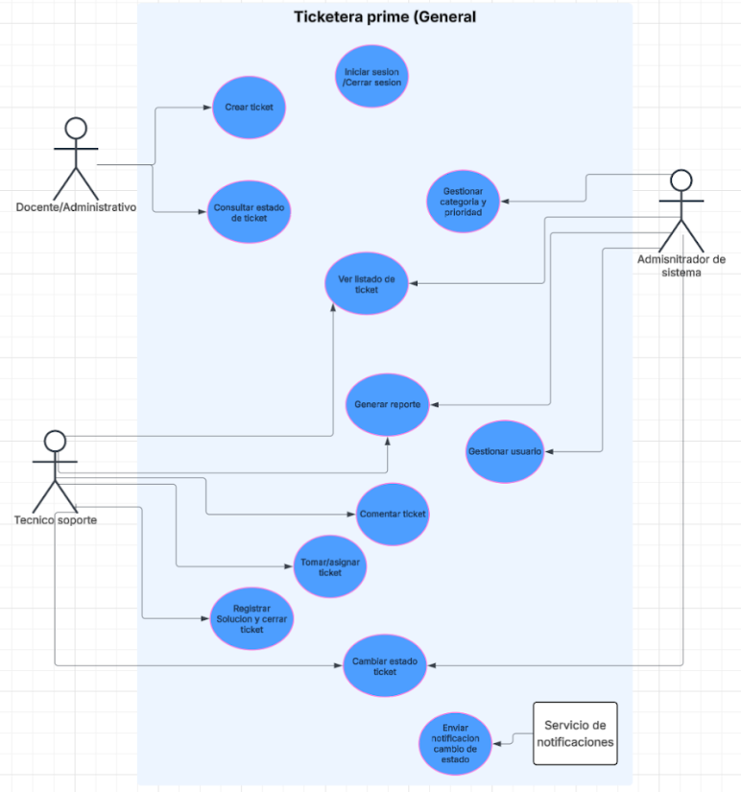

Gestión de Acceso: Permite a los usuarios (Docentes, Técnicos y Administradores) iniciar y cerrar sesión de forma segura, validando sus credenciales y asignando los permisos correspondientes a su rol.
Creación de Tickets: Facilita a los docentes y administrativos el reporte de incidencias técnicas, permitiendo ingresar detalles como título, descripción, categoría y prioridad del problema.
Consulta de Estado: Permite a los usuarios solicitantes visualizar en tiempo real el progreso de sus requerimientos, sabiendo si han sido asignados, si están en proceso o si ya fueron resueltos.
Visualización de Listado de Tickets: Proporciona a los técnicos y administradores una vista centralizada de las solicitudes, con opciones para filtrar y ordenar según la urgencia o el estado del requerimiento.
Asignación de Tickets: Funcionalidad que permite a los técnicos tomar tickets de la bolsa de pendientes o recibir asignaciones directas para hacerse responsables de su resolución.
Comentarios y Seguimiento: Habilita un canal de comunicación dentro de cada ticket, permitiendo a los técnicos dejar notas internas o respuestas visibles para el usuario afectado.
Gestión del Ciclo de Vida (Cambio de Estado): Permite actualizar la situación del ticket (ej. de "Abierto" a "En Progreso" o "Pendiente") para reflejar el avance real del trabajo técnico.
Cierre y Resolución: Proceso mediante el cual el técnico documenta la solución aplicada al problema y marca el ticket como cerrado formalmente.
Gestión de Usuarios: Facilita al administrador la creación, modificación y desactivación de cuentas de usuario, así como la asignación de roles (Docente, TI, Admin).
Configuración de Parámetros (Categoría y Prioridad): Permite al administrador definir y mantener los catálogos del sistema, estableciendo los tipos de problemas y niveles de urgencia disponibles.
Generación de Reportes: El sistema procesa la información histórica para entregar estadísticas sobre el volumen de atenciones, tiempos de respuesta y rendimiento del equipo.
Notificaciones Automáticas: El sistema envía alertas automáticas a los usuarios correspondientes cada vez que ocurre un evento relevante, como la asignación de un técnico, un nuevo comentario o el cierre de un ticket.

UML-VISTA LÓGICA-DIAGRAMA DE CLASES
[Diagrama de Clases]
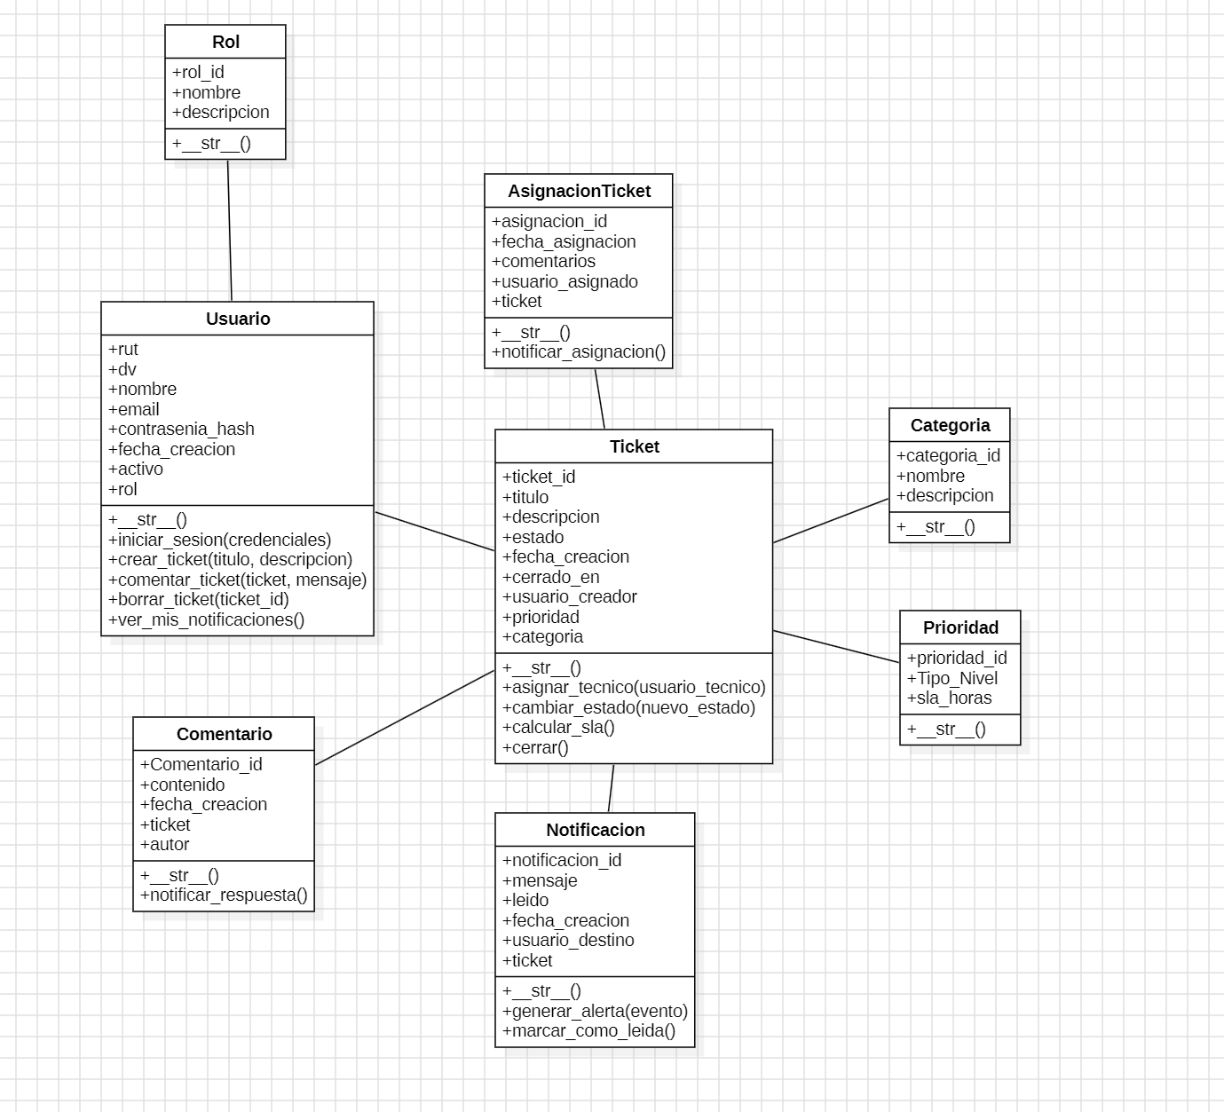

2. Elementos Principales
Usuario:
- Atributos: rut (PK), dv, nombre, email, contrasenia_hash, fecha_creacion, activo, rol (FK).
- Métodos: iniciarSesion(), crearTicket(), verMisNotificaciones().
Ticket:
- Atributos: ticket_id (PK), titulo, descripcion, estado, fecha_creacion, cerrado_en, usuario_creador (FK), prioridad (FK), categoria (FK).
- Métodos: calcularSLA(), cambiarEstado(), cerrarTicket(), asignarTecnico().
A
signacionTicket:
- Atributos: asignacion_id (PK), fecha_asignacion, comentarios, usuario_asignado (FK), ticket (FK).
- Métodos: registrarAsignacion(), notificarTecnico().
Comentario:
- Atributos: comentario_id (PK), contenido, fecha_creacion, ticket (FK), autor (FK).
- Métodos: agregarComentario(), notificarInteraccion().
Notificacion:
- Atributos: notificacion_id (PK), mensaje, leido, fecha_creacion, usuario_destino (FK), ticket (FK).
- Métodos: generarAlerta(), marcarComoLeida().
Rol:
- Atributos: rol_id (PK), nombre, descripcion.
- Métodos: definirPermisos().
Categoria:
- Atributos: categoria_id (PK), nombre, descripcion.
- Métodos: listarCategorias().
Prioridad:
- Atributos: prioridad_id (PK), Tipo_Nivel, sla_horas.
- Métodos: definirUrgencia().

3. Relaciones:
- Usuario tiene una relación de asociación con Rol (un Rol define a múltiples Usuarios).
- Usuario tiene una relación de asociación con Ticket (un Usuario Docente crea múltiples Tickets).
- Ticket tiene una relación de asociación con Categoria (muchos tickets pueden pertenecer a una misma Categoría).
- Ticket tiene una relación de asociación con Prioridad (muchos tickets pueden tener la misma Prioridad).
- Ticket tiene una relación de composición con AsignacionTicket (un Ticket puede tener un historial de asignaciones; si se borra el Ticket, se borran sus asignaciones).
- Usuario tiene una relación de asociación con AsignacionTicket (un Usuario Técnico puede ser asignado a muchos tickets).
- Ticket tiene una relación de composición con Comentario (un Ticket contiene múltiples comentarios; si se borra el Ticket, se borran los comentarios).
- Usuario tiene una relación de asociación con Comentario (un Usuario escribe múltiples comentarios).
- Usuario tiene una relación de asociación con Notificacion (un Usuario recibe múltiples notificaciones).
- Ticket tiene una relación de asociación con Notificacion (un Ticket puede generar múltiples notificaciones asociadas a su ciclo de vida).
- acciones del usuario)
UML-VISTA LÓGICA-DIAGRAMA DE BASE DE DATOS
[Diagrama de BD - MER]
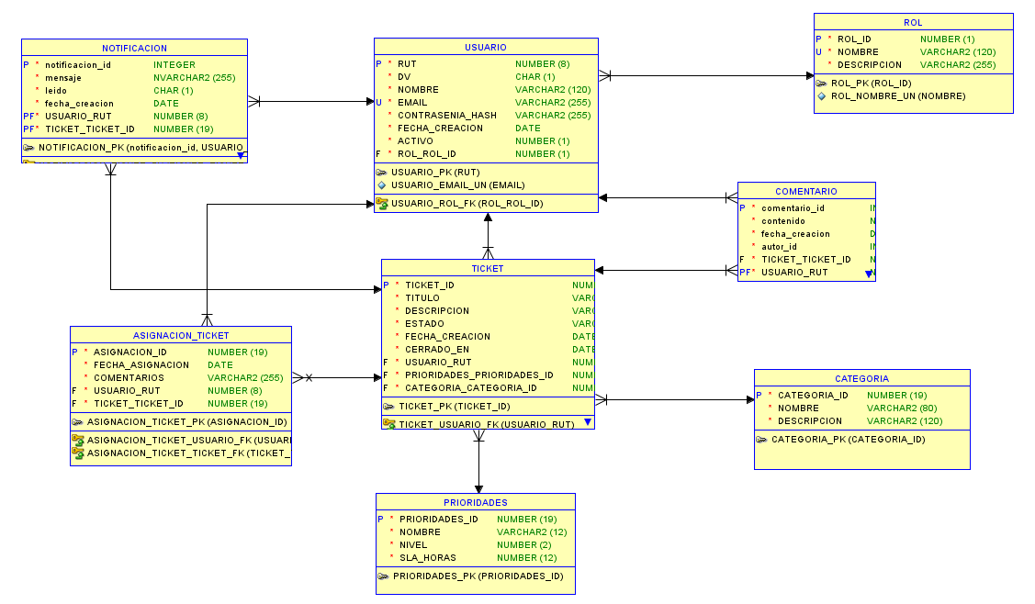

El Modelo Entidad-Relación para el sistema Ticketera Prime representa las entidades de datos, sus atributos y las relaciones entre ellas, reflejando la estructura física implementada en la base de datos.

2. Elementos Principales
Entidades:
Usuario:
- Atributos: Rut (PK), DV, Nombre, Email, Contraseña_Hash, Fecha_Creacion, Activo, Rol_ID (FK).
Ticket:
- Atributos: Ticket_ID (PK), Título, Descripción, Estado, Fecha_Creacion, Cerrado_En, Usuario_Creador_ID (FK), Prioridad_ID (FK), Categoria_ID (FK).
AsignacionTicket:
- Atributos: Asignacion_ID (PK), Fecha_Asignacion, Comentarios, Usuario__rut (FK), Ticket_ID (FK).
Comentario:
- Atributos: Comentario_ID (PK), Contenido, Fecha_Creacion, Ticket_ID (FK), USUARIO_ID (FK).
Notificacion:
- Atributos: Notificacion_ID (PK), Mensaje, Leido, Fecha_Creacion, Usuario_Destino_ID (FK), Ticket_ID (FK).
Rol:
- Atributos: Rol_ID (PK), Nombre, Descripcion.
Categoria:
- Atributos: Categoria_ID (PK), Nombre, Descripcion.
Prioridad:
- Atributos: Prioridad_ID (PK), Tipo_Nivel, SLA_Horas.

3. Relaciones:
- Usuario tiene una relación de "pertenece a" con Rol (1 a Muchos).
- Ticket tiene una relación de "creado por" con Usuario (Muchos a 1).
- Ticket tiene una relación de "clasificado como" con Categoria (Muchos a 1).
- Ticket tiene una relación de "priorizado como" con Prioridad (Muchos a 1).
- AsignacionTicket tiene una relación de "asignado a" con Ticket (Muchos a 1).
- AsignacionTicket tiene una relación de "responsable" con Usuario (Muchos a 1).
- Comentario tiene una relación de "pertenece a" con Ticket (Muchos a 1).
- Comentario tiene una relación de "escrito por" con Usuario (Muchos a 1).
- Notificacion tiene una relación de "dirigida a" con Usuario (Muchos a 1).
- Notificacion tiene una relación de "referente a" con Ticket (Muchos a 1).

UML-VISTA DE PROCESO-DIAGRAMAS DE ACTIVIDAD
[Diagramas de Actividad]
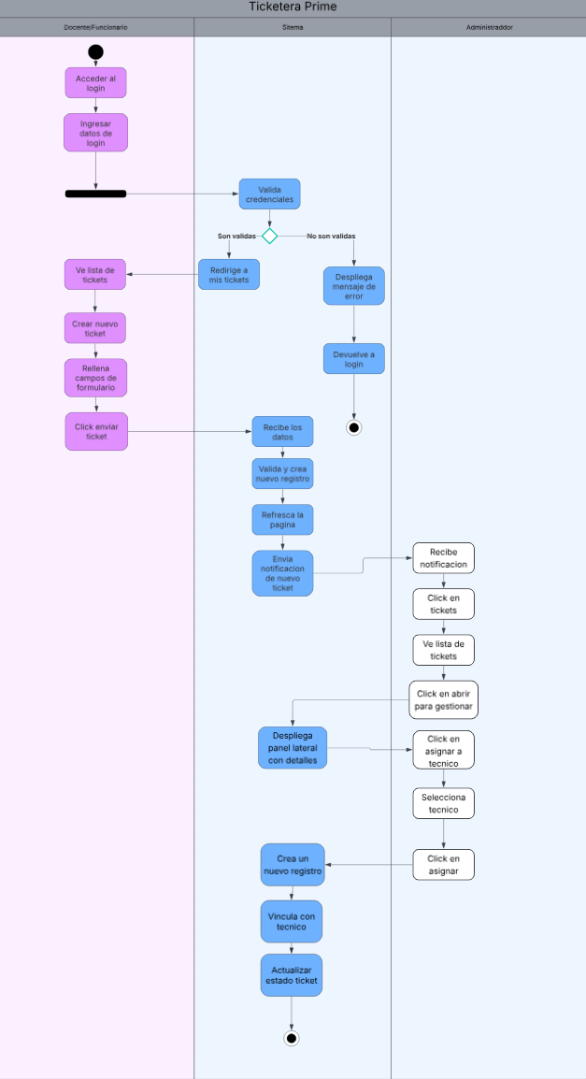
El diagrama de actividad representa el flujo de actividades que se llevan a cabo en un proceso específico, en este caso, el Ciclo de Creación y Gestión Inicial de un Ticket. Este diagrama es útil para visualizar los pasos secuenciales y las decisiones que toman los usuarios (Docente, Admin) y las respuestas automáticas del sistema.
Componentes:
- Inicio: El usuario (Docente/Funcionario) accede a la plataforma Ticketera Prime e ingresa sus credenciales.
- Validación de Credenciales: El sistema verifica la identidad del usuario.
  - Si son válidas: Se permite el acceso y se redirige a la vista principal correspondiente ("Mis Tickets").
  - Si no son válidas: Se muestra un mensaje de error y se mantiene al usuario en el login.
- Creación de Solicitud: El usuario accede al formulario de "Nuevo Ticket", selecciona la categoría, prioridad y describe el incidente.
- Procesamiento del Ticket:
  - El sistema recibe los datos y valida la integridad de la información.
  - Se crea el registro en la base de datos con el estado inicial "Abierto".
- Notificación Automática: Al registrarse el ticket, el sistema dispara automáticamente una alerta para notificar al equipo de administración o soporte sobre la nueva incidencia.
- Gestión (Asignación):
  - El Administrador o Técnico visualiza el ticket en su listado.
  - Se selecciona la opción de Asignar o Tomar Ticket.
- Actualización de Estado:
  - El sistema vincula al técnico responsable con el ticket.
  - El estado del ticket cambia automáticamente de "Abierto" a "En Progreso".
- Fin: El proceso inicial concluye con el ticket correctamente creado, notificado y asignado, listo para su resolución técnica.

Usabilidad y Calidad de software – Vistas específicas de usuario
Vistas principales del sistema – Vista Principal de Usuario a escritorio de trabajo principal de su componente de sistema
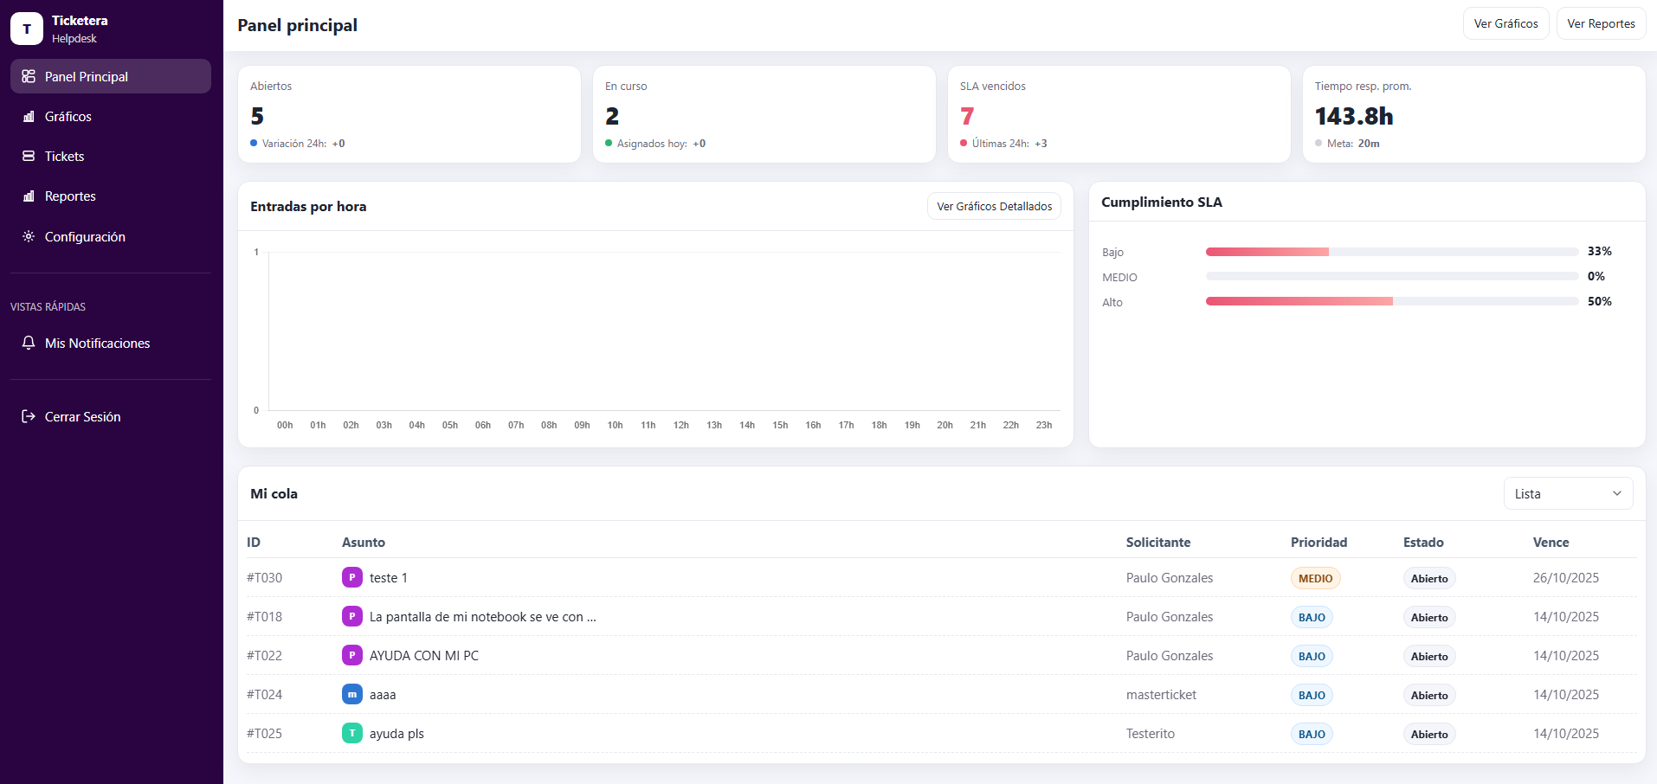

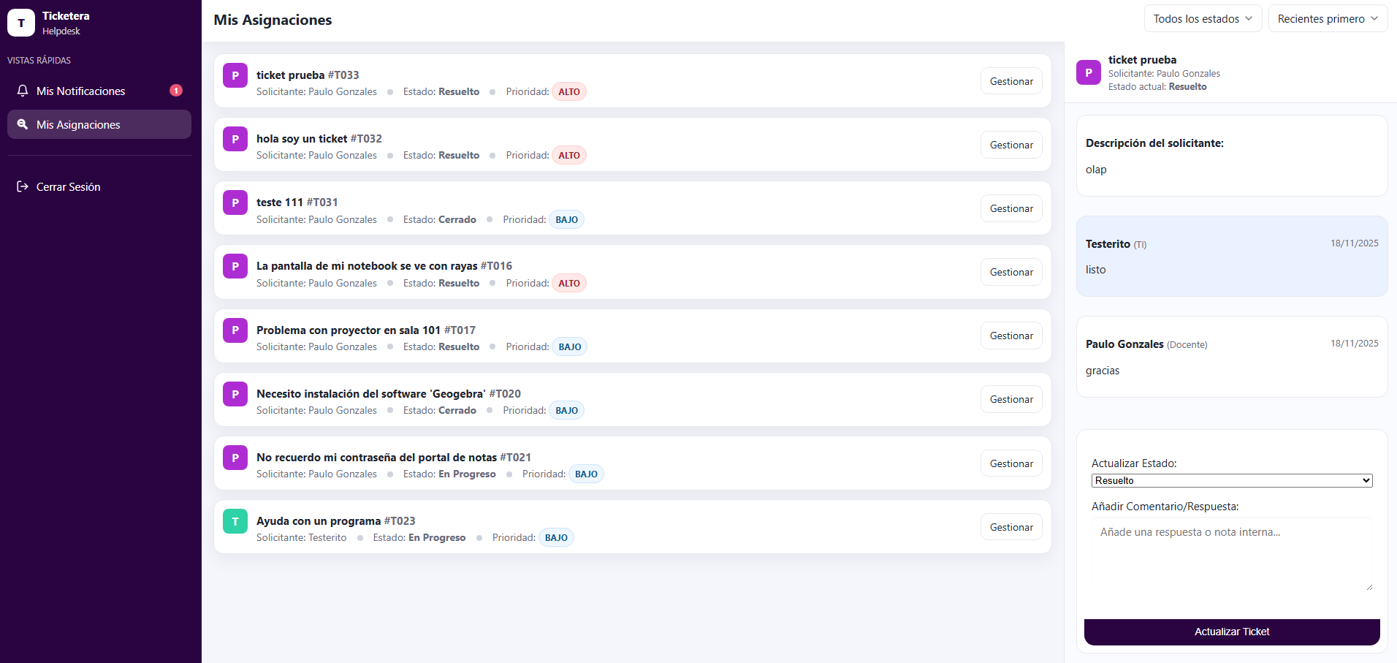

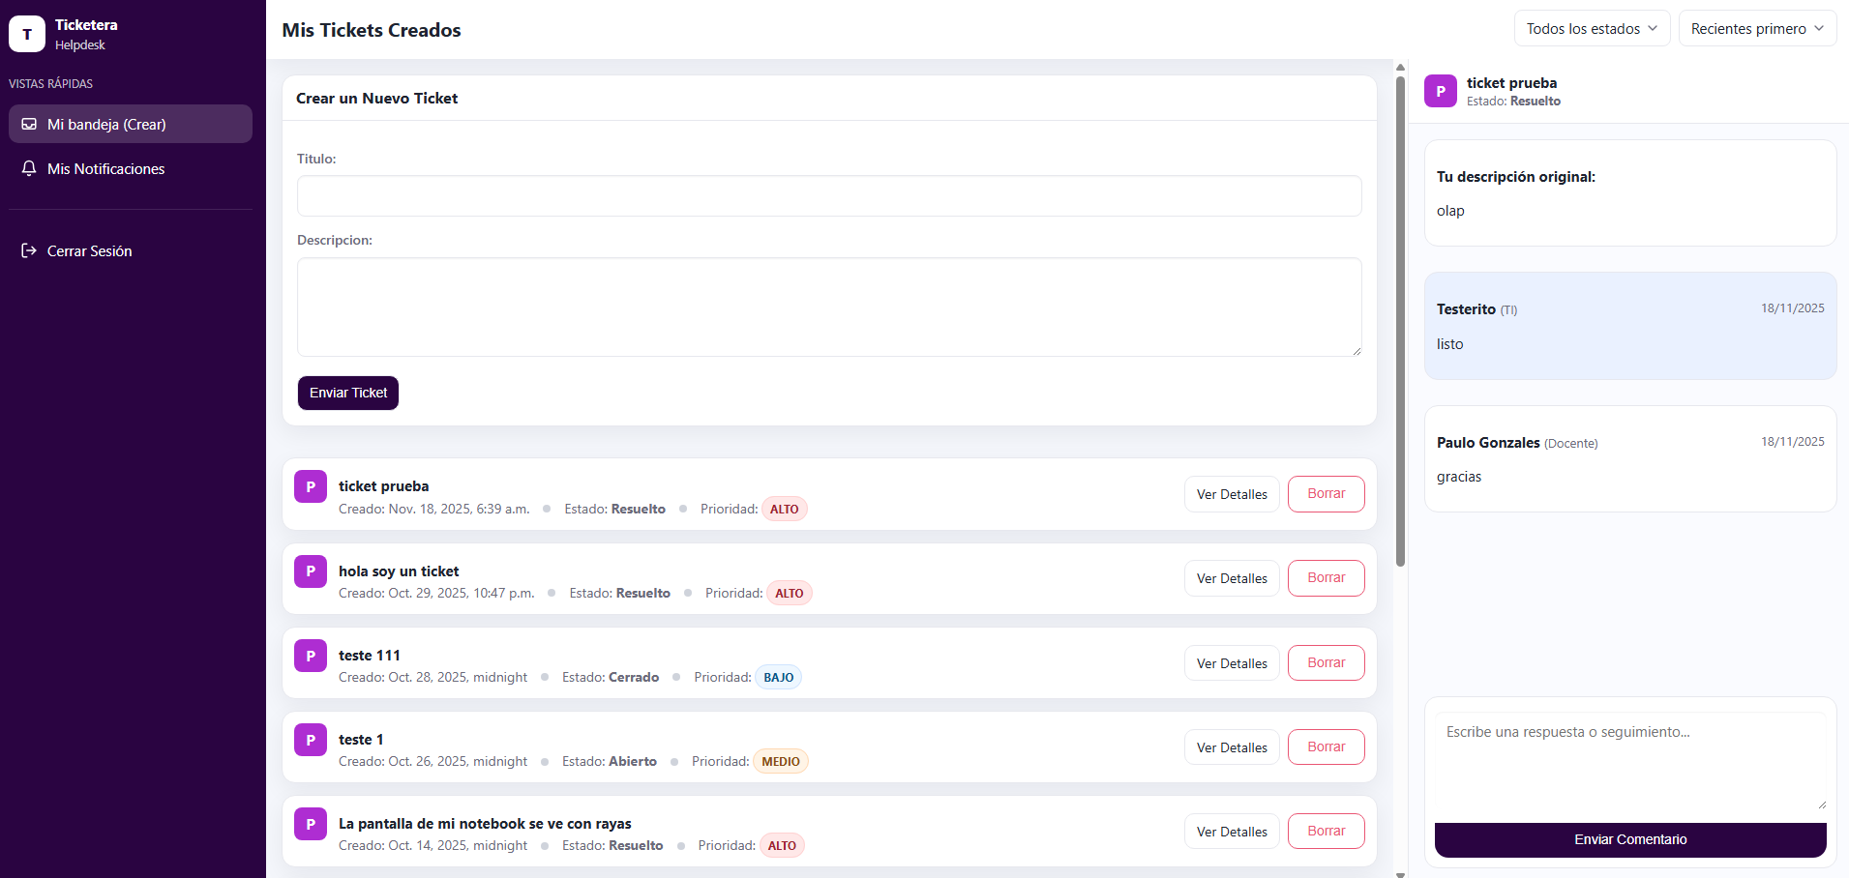
La Vista Front-End del sistema Ticketera Prime ha sido diseñada para ofrecer una experiencia de usuario intuitiva, moderna y fácil de navegar, optimizada para el entorno educativo. La interfaz se estructura mediante un diseño responsivo (adaptable a escritorio y móviles) que divide la pantalla en una barra lateral de navegación persistente y un panel principal dinámico.
El diseño se adapta automáticamente al tipo de usuario autenticado, brindando acceso exclusivo a las funcionalidades pertinentes según su rol (Administrador, Técnico de Soporte, Docente/Funcionario). Se presenta un diseño limpio y ordenado, utilizando tarjetas (Cards) para la visualización de información y tablas interactivas para la gestión de datos, permitiendo a los usuarios interactuar con el sistema de manera eficiente.
- Estilo Moderno y Profesional: Uso de una paleta de colores corporativa (Indigo/Azul) con indicadores visuales de estado claros (etiquetas de colores para prioridades y estados del ticket) que facilitan la lectura rápida.
- Interactividad y Usabilidad: Implementación de gráficos dinámicos en el Dashboard, filtros de búsqueda en tiempo real y formularios validados que guían al usuario para evitar errores en el ingreso de datos.
- Iconografía Clara: Uso de iconos vectoriales (SVG) intuitivos en el menú lateral y botones de acción, ayudando a los usuarios a identificar rápidamente las funciones de "Crear", "Editar" o "Cerrar" tickets.

Cada tipo de usuario tiene un escritorio personalizado (Dashboard o Bandeja de Entrada) con acceso a las funcionalidades correspondientes a su rol, asegurando que cada actor se enfoque en sus tareas críticas:
- Administrador del Sistema:
  - Vista: Dashboard de Control (KPIs).
  - Funcionalidad: Visualización de métricas en tiempo real (Volumen de tickets, SLA vencidos, Tiempos de respuesta), gráficos estadísticos por categoría y acceso a la gestión global de usuarios y reportes.
- Técnico de Soporte (TI):
  - Vista: Mis Asignaciones.
  - Funcionalidad: Bandeja de trabajo centralizada con los tickets asignados específicamente al técnico. Permite la gestión rápida del ciclo de vida (cambio de estado a "En Progreso" o "Resuelto") y la comunicación directa mediante comentarios internos.
- Docente / Funcionario:
  - Vista: Mis Tickets (Bandeja de Solicitudes).
  - Funcionalidad: Interfaz simplificada para la creación rápida de nuevos tickets y el seguimiento del estado de sus solicitudes históricas. Incluye notificaciones visuales sobre avances en sus requerimientos.

  - Consistencia en la cantidad de vistas de la arquitectura.

Se garantiza que cada vista esté alineada con los requisitos funcionales y no funcionales del sistema, evitando redundancias y manteniendo la coherencia en toda la arquitectura

    - DESCRIPCION DE MODULOS

Nombre del módulo | Descripción | Componentes incluidos
Módulo de Tickets | Núcleo del sistema para el ciclo de vida de incidencias. | Modelos Ticket, Vistas de Creación/Edición, Formularios.
Módulo de Usuarios | Gestión de acceso y seguridad. | Sistema de Auth Django, Modelo Usuario, Roles.
Módulo de Reportes | Inteligencia de negocios básica. | Vista de Dashboard, Gráficos Chart.js, Filtros de fecha.
Módulo de Notificaciones | Sistema de alertas internas. | Modelo Notificacion, Signals (signals.py), Vista de bandeja.

    - DESCRIPCIÓN DE COMPONENTES

Nombre del Componente | Descripción | Componentes Relaciones
View Controller (Django) | Orquesta la lógica entre modelos y templates. | Modelos, Templates, Forms.
ORM Manager | Abstrae las consultas SQL. | Base de Datos (Azure SQL).
Template Engine | Genera el HTML dinámico. | Vistas, Archivos Estáticos (CSS).

    - DESCRIPCIÓN DE CONECTORES

Nombre del Conector | Tipo | Propósito
mssql-django | Database Driver | Conexión entre Django y Azure SQL.
HTTPS | Protocolo | Comunicación segura Cliente-Servidor
Django Signals | Event Dispatcher | Comunicación interna asíncrona (Notificaciones).

      - Arquitectura lógica

      - Performances

El sistema está diseñado para ser ligero. Al utilizar Server-Side Rendering (SSR) con Django, se reduce la carga en el cliente. La base de datos en Azure permite escalar verticalmente (DTUs) si la demanda aumenta.

      - Criterios de Calidad

Disponibilidad: Garantizada por el SLA de Microsoft Azure (99.9%).

Seguridad: Uso de variables de entorno para credenciales, protección CSRF nativa de Django y contraseñas hasheadas (PBKDF2).

Mantenibilidad: Código organizado en Apps modulares (tickets, usuarios) siguiendo el estándar PEP 8 de Python.

      - Detalles de la implementación

La implementación se basa en una arquitectura Monolítica Modular (MVT), utilizando:
- Backend: Python 3.10+ con framework Django 5.2.6.
- Frontend: HTML5, CSS3, JavaScript (Vanilla) y Jinja2 Templating.
- Base de Datos: Azure SQL Database (Relacional).
- Infraestructura: Microsoft Azure (App Service).

      - Lenguajes y plataformas
Lenguajes y plataformas:
- Python: v3.10+
- Django: v5.2.6
- SQL: T-SQL (Azure)
- IDE: Visual Studio Code

  - Acceso a fuentes de información del proyecto

Para acceder a la carpeta de evidencias acumuladas y otros documentos relevantes del proyecto, puede utilizar el siguiente enlace:
Insertar link: Carpeta de Evidencia del Proyecto
Esta carpeta incluye documentación técnica, diagramas, pruebas de rendimiento y cualquier otra evidencia relacionada con el desarrollo y la implementación del sistema

